МКУ “Отдел образования ”
Приказ № 667, 27. 11.2019

Будем рады видеть вас по адресу:
422190 Республика Татарстан , г Мамадыш,
Ул.Западная 2 б
Контактный телефон (факс): 8 (85563) 3-47-36

Е-mail: ds4.mam@tatar.ru

МКУ « Отдел образования»
исполнительного комитета Мамадышского муниципального района РТ
Муниципальное бюджетное дошкольное образовательное учреждение
«Детский сад №4 «Экият» города Мамадыш».
Отделение в Мамадышском районе ОП ТО в г. Наб. Челны ГБУ «БДД»

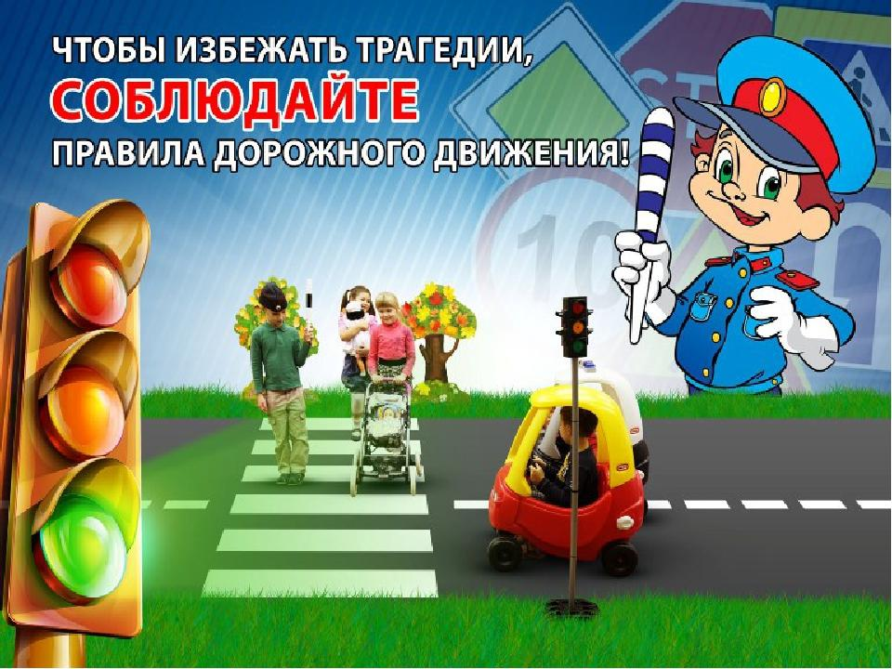

ЗОНАЛЬНЫЙ СЕМИНАР-ПРАКТИКУМ
«СОВРЕМЕННЫЕ ОБРАЗОВАТЕЛЬНЫЕ ТЕХНОЛОГИИ ОБУЧЕНИЯ ДЕТЕЙ ДОШКОЛЬНОГО ВОЗРАСТА ПРАВИЛАМ БЕЗОПАСНОГО ПОВЕДЕНИЯ НА ДОРОГЕ»

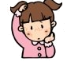

Мамадыш - 2019 г.

Дата проведения : 27.11.2019.
Место проведения : МБДОУ «ДС №4 «Экият» г. Мамадыш»
Начало семинара : 9.00
Участвующие : педагоги Агрызского, Актанышского, Мамадышского, Минзелинского, Менделеевского, Тукаевского муниципальных районов, г. Набережные Челны, г. Елабуги, г. Нижнекамска
Руководитель: Попов Валерий Николаевич, начальник отдела безопасности дорожного движения ГБУ «Научный центр безопасности жизнедеятельности»
Организаторы: Нагимова Г.Р. , методист МКУ “Отдел образования ”.
Хисамова А.М., заведующий МБДОУ “ДС №4 “Экият”г. Мамадыш”
Никифорова Л.Г., начальник отделения в Мамадышском районе ОП ТО в г. Наб. Челны ГБУ «БДД »

Время | Наименования мероприятия / Ответственный
8.00 -9.00 | Регистрация участников Еремина Э.В., Якушина Н.Г.
8.00-9.00 | Выставка методического и практического материала.  Зиатдинова Ф.Х.
9.00-9.05 | Выступление агитбригады ЮИД МБДОУ «ДС №4 «Экият» г.Мамадыш» , Костина О.А. музыкальный руководитель  МБДОУ «ДС №4 «Экият» г. Мамадыш»
9.05-9.20 | Открытие семинара.  Хисамова А.М. , заведующий МБДОУ “ДС №4 “Экият”г. Мамадыш”  Харисов Р.М., начальник ОГИБДД ОМВД России по Мамадышскому муниципальному району, старший лейтенант
Педагогическая мастерская (по блокам)
9.20-9.35. | «Мөһим юл билгеләре» (Срез ОД в средней группе) Хисматуллина Г.Р. воспитатель, МБДОУ «ДС №4 «Экият» г.Мамадыш» |  |  | .«Что? Где? Когда?»  (Срез ОД в подготовительной к школе группе)  Юнусова Г.Р., воспитатель, МБДОУ «ДС №4 «Экият» г. Мамадыш»
9.35 -9.40 | Мастер-класс для родителей “Сделай жизнь светлей и безопасней»  Тимашева Э.А., МАДОУ «Центр развития ребенка – д/с №1 «Шатлык» г.Наб.Челны |  |  | Мастер класс «Игровые технологии в обучении дошкольников правилам дорожного движения»  Каплун Т.М., МАДОУ «ДС №28» НМР РТ.
9.40-9.45 | Мастер-класс “В стране волшебных знаков  Шарапова Ф.Ф., МБДОУ «ДС №1» с. Актаныш» АМР РТ, |  |  | Мастер-класс «Обучение ПДД с детьми младшей группы через развитие мелкой моторики рук» , Московская Н.Н., Исмагилова И.Ш., Набиева Алсу Мусовна, Файзуллина Т.Г., Немтырева Н.С.МБДОУ« ДС № 32 «Садко» ЕМР
9.45-9.50 | Мастер – класс «Соблюдая ПДД – не окажешься в беде!  Хамадиева Л.Ф, МБДОУ «ДС №10 «Чишма» ММР РТ |  |  | , Мастер класс «Будь заметней в темноте Яркова Т.М., МБДОУ «ДС №22 «Гнездышко» ЕМР РТ
10.00- 10.15 | Театрализованное представление «В гостях у царя Светофора» (подготовительная к школе группа) Мухаметзянова Р.С.
10.15-13.00 Пленарное заседание
«Профилактика детских дорожно-транспортных происшествии в ДОУ» Шахвердян А.И, старший воспитатель МБДОУ «ДС№ 2 «Сказка» Менделеевского муниципального района РТ
Безопасность детей в наших руках» Салахова Л.С, МБДОУ -ДС «Березка» Тукаевского муниципального района РТ.
«Изучаем правила дорожного движения играя»
Ямалтдинова А.И., МБДОУ – д/с «Алёнушка» Тукаевского района РТ.
Волшебный рюкзачок «Школа юных пешеходов», Петрова Е.В. МБДОУ – д/с №4 г. Агрыз
«Автошкола в детском саду» Мухамедярова С.В., МБДОУ «ДС №5 «Зоренька» Мензелинского муниципального района РТ
Проект “Маленькие пешеходы”, Закирова Н.Ф., МБДОУ «ДС №33 «Аленький цветочек» ЕМР РТ
“Балаларга юл йөрү кагыйдәләрен өйрәтү”. Мирзагитова Г.Р, МБДОУ «ДС №6 села Актаныш» Актанышского муниципального района РТ.
«Лэпбук по обучению детей безопасному поведению на дороге», Хуснетдинова Э.Х. , МАДОУ «ДС №43» Нижнекамского муниципального района РТ.
«Обучение детей безопасному поведению на дорогах», Бикмурзина Л.Ш. , Игизбаева Ч.М, МАДОУ «ДС №93 «Эллюки» Нижнекамского муниципального района РТ
«Обучение детей элементам танграм ПДД с использованием здоровье сберегающих технологий», Агафонова О.Г., МАДОУ «ДС №72» Нижнекамского муниципального района РТ
«Тематический уголок «Изучаем ПДД» , Павлова О.В. , МБДОУ «ДС №8» г. Агрыз РТ
Работа родительского клуба «Дорожная академия» , Шушкова О.В., МБДОУ детский сад №25 «Родничок» комбинированного вида ЕМР РТ
“Современная практическая деятельность с детьми по изучению правил дорожного движения», Гущина И.А., МБДОУ – д/с «Тургай» Тукаевского муниципального района РТ
«Акция - как инновационная форма работы по профилактике детского дорожно-транспортного травматизма», Шипулина И.Р., МБДОУ - «ДС №12 «Лейсен» г.Мамадыш»
«Использование авторских игр по обучению детей безопасному поведению на дороге», Сальдиванова Р.Д, МБДОУ «Детский сад комбинированного вида № 5 «Теремок» г.Набережные Челны.
Попов В.Н., начальник отдела безопасности дорожного движения ГБУ «научный ценр безопасности жизнедеятельности»
12.00-13.00 |  | “Свободный микрофон ” | Нагимова Г.Р.,  Никифорова Л.Г.
13.10 |  | Обед.

